ФЕДЕРАЛЬНОЕ КАЗЕННОЕ ПРОФЕССИОНАЛЬНОЕ
ОБРАЗОВАТЕЛЬНОЕ УЧРЕЖДЕНИЕ № 277
ФЕДЕРАЛЬНОЙ СЛУЖБЫ ИСПОЛНЕНИЯ НАКАЗАНИЙ
(ФКП образовательное учреждение № 277)

МЕТОДИЧЕСКАЯ РАЗРАБОТКА
КОНКУРС ПРОФЕССИОНАЛЬНОГО МАСТЕРСТВА
по профессии
29.01.08 ОПЕРАТОР ШВЕЙНОГО ОБОРУДОВАНИЯ

Разработали и подготовили:
Мастер производственного обучения - Кочурина Наталья Владимировна
Преподаватель - Тимофеева Елена Александровна

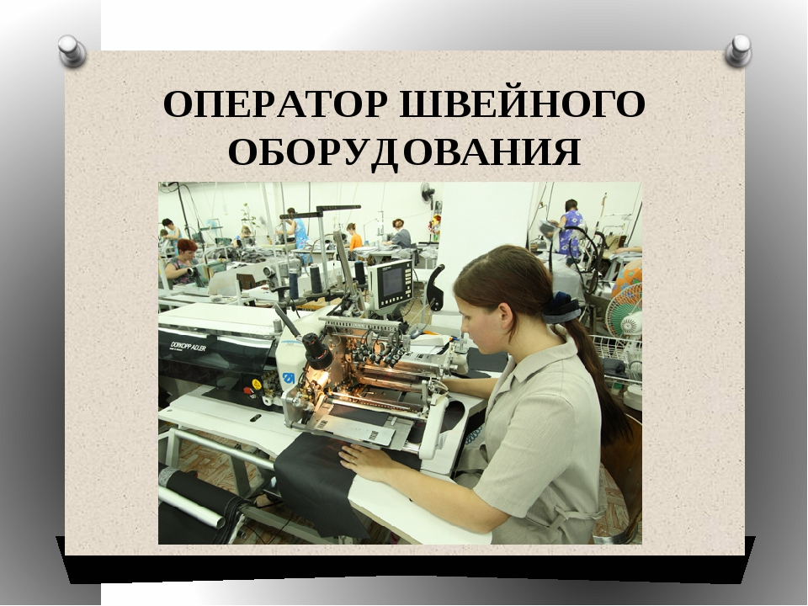

Красноярск 2020 г.
Пояснительная записка
Методическая разработка урока – конкурса профессионального мастерства подготовлена для проведения занятия с обучающимися по профессии «Оператор швейного оборудования».
Урок разработан с целью определение качества профессиональных знаний, умений и навыков, полученных во время обучения.
В связи с тем, что группа состоит из разновозрастных обучающихся, имеющих разный жизненный опыт, определялась одна проблема во время обучения с обучающимися в том, что очень трудно заинтересовать на определенном виде работы. Основной нашей задачей было показать, каких результатов мы добились за время обучения. Их умение работать с тестовыми заданиями, технологическими описаниями и картами, работать по образцу самостоятельно, опираясь на изученные темы.
С целью активизации познавательной деятельности обучающихся, урок разработан в форме конкурса.
Конкурс профессионального мастерства призван способствовать распространению и применению в учебном процессе рациональных приемов труда, совершенствованию организации и содержания обучения при подготовке квалифицированных рабочих по профессии «оператор швейного оборудования», повышению значимости этой профессии в современных экономических условиях.
Урок – конкурс позволяет соединить воедино теоретическую и практическую подготовку обучающихся, что даёт возможность оценить их профессиональный уровень.
Конкурс профессионального мастерства проводится в группе «оператор швейного оборудования»
Урок в такой форме помогает проявить интерес обучающихся к профессии, способствует также развитию у обучающихся чувства самостоятельности, находчивости. Для проведения данного урока очень важно заинтересовать обучающихся, дать им возможность раскрыть свои способности в самостоятельной работе.
Оценки обучающимся выставляются по результатам конкурса, которые вносятся в таблицу заполняется в ходе урока.

Эпиграф к уроку:
«Не принимай почётных гостей в разорванном халате!»
Козьма Прутков:

План - конспект урока - конкурса
Цели:
- Цель проведения урока – конкурса: Систематизировать знания по профессии «Оператор швейного оборудования»
- Определение качества профессиональных знаний, умений и навыков, приобретенных на уроках теоретического и производственного обучения.
- Умение работать как самостоятельно, так и в коллективе.
- Умение работать самостоятельно по технологическим описаниям и образцам.
Воспитательная цель:
- Формирование ответственности перед коллективом;
- Развитие требовательности к себе и товарищам;
- Выявление знаний и эрудиции обучающихся.
Цель конкурса:
- Выявить лучшего по профессии среди обучающихся имеющих оценки «5» и «4».
Междисциплинарные связи:
ПМ.01 Выполнение работ по обслуживанию оборудования подготовительно-раскройного производства, ПМ.02 Выполнение работ по обработке текстильных изделий из различных материалов, учебная практика.
Материальное оснащение:
Раздаточный материал, презентация, тестовые задания, карточки-задания, образец халата, карта - технологическая последовательность изготовления халата, иголки, нитки, ножницы, крой, оборудование и приспособления.
Подготовка к уроку: создать 2 команды из обучающихся (разработать эмблемы, приветствие), выбрать членов жюри, подготовить конкурсные задания.
Содержание урока:
- Приветствие;
- Объявление цели урока, хода урока, представляет команды и состав жюри, начало конкурса;
- Проведение викторины - игры «Вопрос-ответ»;
- Выполнение конкурсного, теоретического задания;
- Выполнение конкурсного, практического задания;
- Подведение итогов.
- Награждение команд (выставление оценок обучающимся).
- Заключительное слово преподавателя.
ПОСЛЕДОВАТЕЛЬНОСТЬ ПРОВЕДЕНИЯ КОНКУРСА:
- Обучающиеся знакомятся с условиями конкурсам и критериями оценок;
- Теоретическая часть конкурса проходит в учебной мастерской «оператор швейного оборудования;
- Обучающиеся знакомятся с теоретическим заданием;
- Обучающиеся знакомятся с практическим заданием;
- Жюри вносит в таблицу результаты конкурсов;
- После работы жюри подводятся итоги конкурсов, и объявляется победителя.

КРИТЕРИИ ОЦЕНОК
Теоретическая часть – за каждый правильный ответ - 5 баллов
Наибольшее количество баллов – 20 (задания прилагаются). Время – 45 мин.
Практическая часть – Изготовление домашнего халата. Время на задание–6 часов.
Выполнение задания соответствует требованиям 3 и 4 разрядов квалификационной характеристики по профессии «оператор швейного оборудования».
Критерии оценок практической части:
Соблюдение правил ТБ и ОТ 5 баллов, качество готового халата - 5 баллов, обработка борта, горловины - 5 баллов, ровность швов и обметки 5 баллов, отделочные строчки 5 баллов, ВТО и эстетичность готового изделия 5 баллов.
Наибольшее количество баллов – 30.
Наивысший балл за теоретическую и практическую часть – 45.
Члены жюри:
1.Казакова Н.Б.
2. Нелюбина Н.В.
3. Леончук О. Т.4
4. Усман Н.В.
Начало конкурса в 9⁰⁰.

Ход урока:
Теоретическая часть
Слова преподавателя и мастера п/о:
1. Приветствие всех:
- жюри;
- гостей;
- обучающихся.
Добрый день! Сегодня наш урок посвящен теме «Технология обработки изделия
«платье – халат»». Эту тема включена в учебную программу
Занятия мы решили провести в качестве конкурса и назвать его Конкурс профессионального мастерства».
Такую форму урока мы выбрали не случайно так как нашей целью является определить уровень подготовки наших обучающихся для профессиональной деятельности, а представленный для вас урок в виде проведения конкурса позволяет соединить и обобщить теоретические и практические знания и умения.
И так целью проведения урока – конкурса: Систематизировать знания по профессии «Оператор швейного оборудования»
- Определение качества профессиональных знаний, умений и навыков, приобретенных на уроках теоретического и производственного обучения.
- Умение работать как самостоятельно, так и в коллективе.
- Умение работать самостоятельно по технологическим описаниям и образцам.
В качестве воспитательных целей:
- Формирование ответственности перед коллективом;
- Развитие требовательности к себе и товарищам;
- Выявление знаний и эрудиции обучающихся.
При проведении урока будут применены полученные знания по дисциплинам:
- ПМ.01 Выполнение работ по обслуживанию оборудования подготовительно-раскройного производства,
- ПМ.02 Выполнение работ по обработке текстильных изделий из различных материалов,
- учебная практика.
Также при проведении занятия мы будем применять:
Раздаточный материал, карточки-задания, карта - технологическая последовательность изготовления халата, иголки, нитки, ножницы, крой, оборудование и приспособления.
Преподаватель представляет бригады, команды приветствуют друг друга.

Бригада 1 | Бригада 2
Редькина М.В. | Леонтьева Л.В.
Федороищева Д.С | Кузнецова З.Т.
Рогозина О.О. | Клочкова Л.К.
Камскова К.В. | Биктеева Е.В.
Кузнецова Е.Г. | Климчук Л.В.

Теоретическая часть урока
Слова преподавателя:
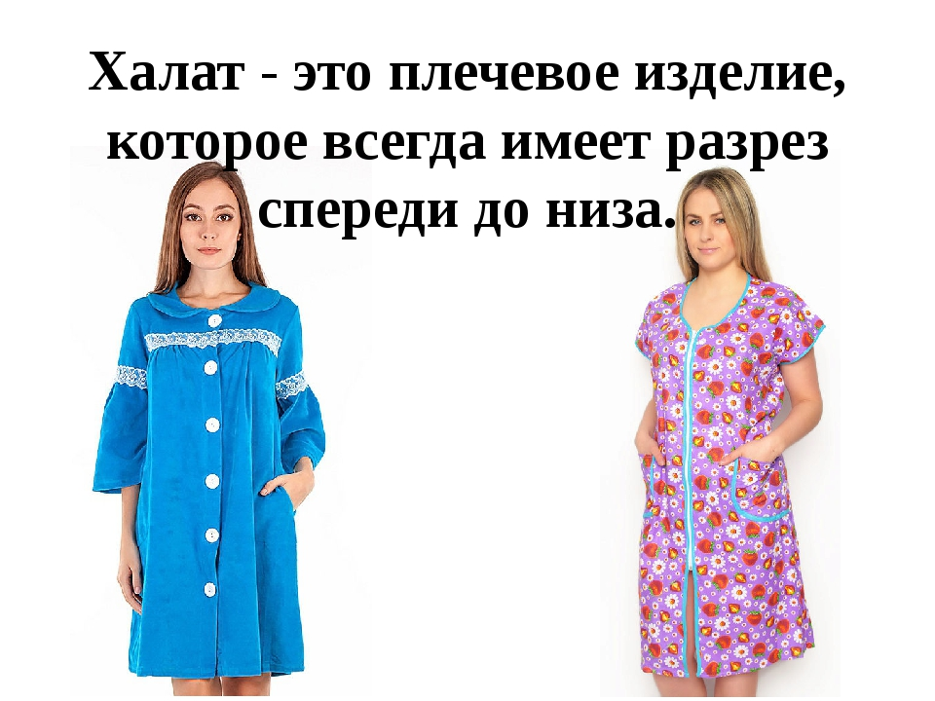
Хала́т (араб. [хиль‘а] — «жалованная одежда»; перс. — «кафтан») — домашняя или рабочая (у многих народов Азии — верхняя) длиннополая одежда, запахивающаяся или застёгивающаяся сверху донизу, обычно из хлопчатобумажной ткани.
Халаты широко распространены как среди мужчин, так и женщин в Иране, северной Индии и Средней Азии в качестве верхней одежды. Тонкий и длинный халат защищает тело от солнечных лучей днём и от холода ночью.
В Азии богато украшенный халат может также использоваться как почётная награда (одежда служит символом социального положения у многих народов). К XIX веку в Индии слово «халат» стало обозначать любую материальную награду (в виде денег, товаров и т. д.) от колониального британского правительства местным потомственным князьям.

Халат в западной культуре
В западных странах и в славянских по перенятой традиции халаты не используются в качестве верхней одежды. Они подразделяются на домашние и рабочие.
Домашние халаты традиционно носятся дома, как правило поверх пижамы. Раньше пижама считалась нижним бельём, и было зазорным появиться в ней перед семьёй или гостями. Как правило, халат носится после сна, за завтраком, по дороге от спальни до ванной, в позднее вечернее время перед сном. В больших господских домах это имело большее значение, нежели в небольших квартирах.
Рабочие халаты используются для гигиены или во избежание загрязнения нерабочей одежды. Рабочие халаты используются врачами, лабораторными работниками, поварами, иногда — малярами, столярами и т. д. Для некоторых профессий цвет халата регламентирован Санитарно-эпидемиологическими правилами. Так, поварской халат должен быть белым, халат техника или оператора — серым или чёрным, халат грузчика или складского работника — синим.

Халат в культуре
В русской литературе XIX века халат использовался как символ праздной, бездеятельной жизни барина. Яркий пример — роман «Обломов» И. А. Гончарова, где халат постоянно носил дома главный герой произведения:
«Как шёл домашний костюм Обломова к покойным чертам лица его и к изнеженному телу! На нём был халат из персидской материи, настоящий восточный халат, без малейшего намёка на Европу, без кистей, без бархата, без талии, весьма поместительный, так что и Обломов мог дважды завернуться в него. Рукава, по неизменной азиатской моде, шли от пальцев к плечу всё шире и шире. Хотя халат этот и утратил свою первоначальную свежесть и местами заменил свой первобытный, естественный лоск другим, благоприобретённым, но всё ещё сохранял яркость восточной краски и прочность ткани. Халат имел в глазах Обломова тьму неоценённых достоинств: он мягок, гибок; тело не чувствует его на себе; он как послушный раб, покоряется самомалейшему движению тела».
Халат часто используется как деталь исключительно в домашней жизни. Кроме того, в разговорной речи к врачам часто применяется профессиональное прозвище «люди в белых халатах», из-за традиционного облачения медиков всех направлений.
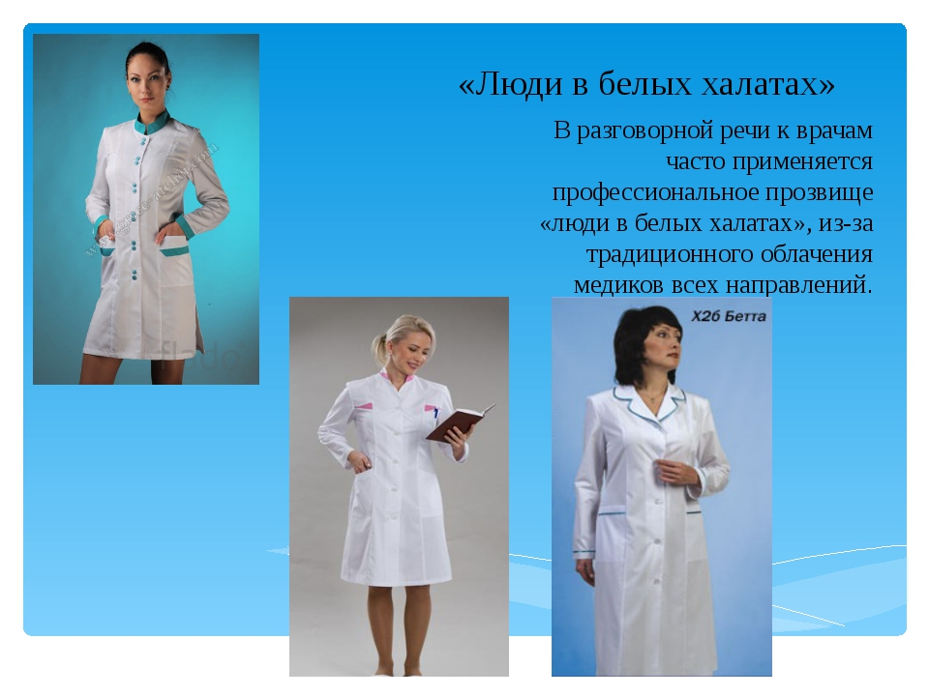
Слова преподавателя:
- Какие существуют халаты?
Зачастую многие не совсем четко понимают различие в видах халатов, опираясь при этом только на фасон/расцветку/внешний вид и совершенно не обращая внимание на материал и тип ткани. Основой для правильной классификации халатов являются понятия "материал" и "тип ткани", в корне отличающиеся друг от друга.
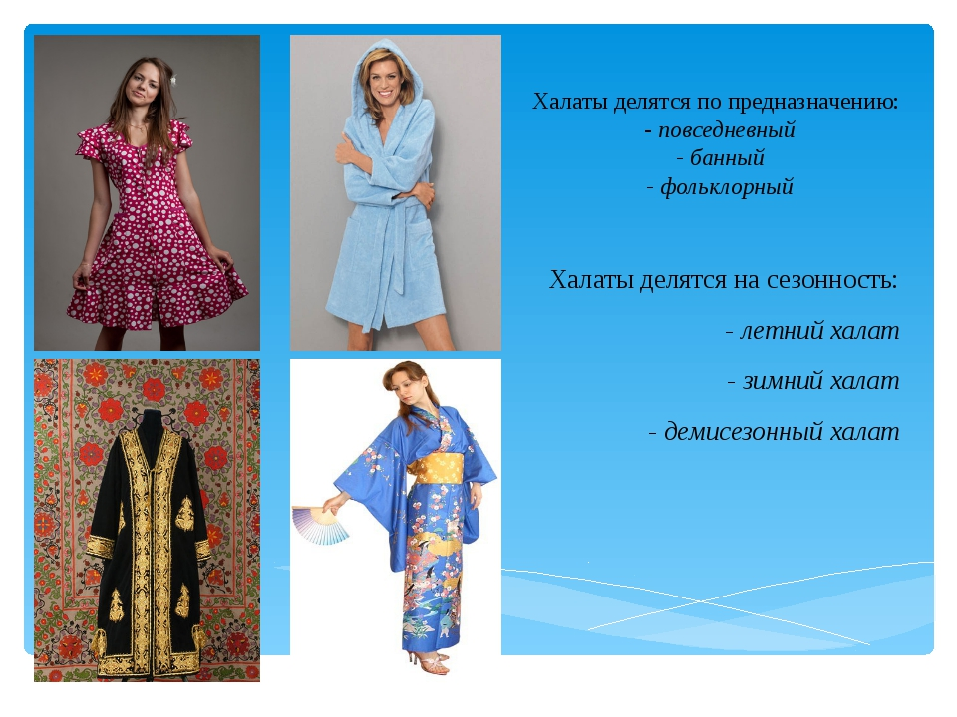
Материал и тип ткани - основные понятия.
Для разделения халатов на виды применяются такие понятия, как "материал" и "тип ткани". Что это такое?
Материал - это основное сырье, из которого производится ткань. В зависимости от метода получения сырья материал может быть трех видов:
- Натуральный - материал, полученный полностью из природного сырья животного/растительного происхождения (шерсть, шелк, хлопок, лен).
- Синтетический - материал химического происхождения (эластан, полиэстер).
- Искусственный - специально созданный материал с использованием части природного сырья (вискоза, бамбук).
Тип ткани - это метод ткацкого переплетения нитей основы, обладающий собственными характеристиками, свойствами, видом и структурой.
Но при этом совершенно не учитывается материал, их которого производится сама ткань. Так что из одинакового материала могут быть изготовлены различные типы ткани, а тот же самый тип ткани может быть создан из различных материалов. К примеру, банное полотенце (махра) и майка (трикотаж) изготовлены из хлопка, но обладают совершенно различными типами ткани.
В классификации женских халатов обязательно учитывается плотность, которая оказывает влияние на физические свойства ткани - теплопроводность, гигроскопичность, износостойкость, толщину, легкость и т.д.
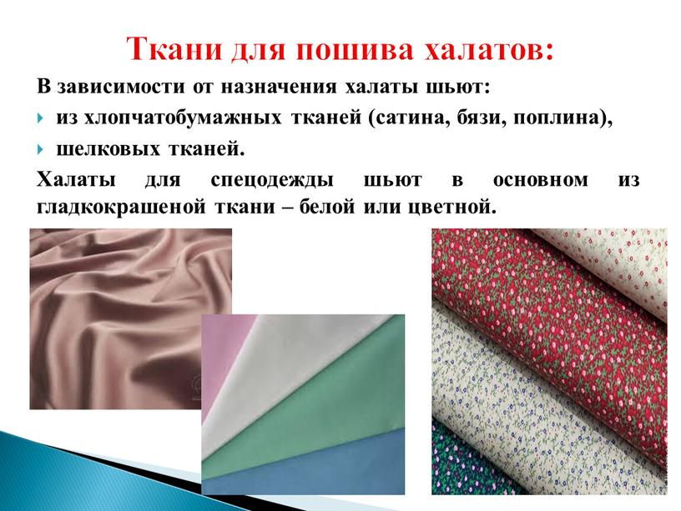
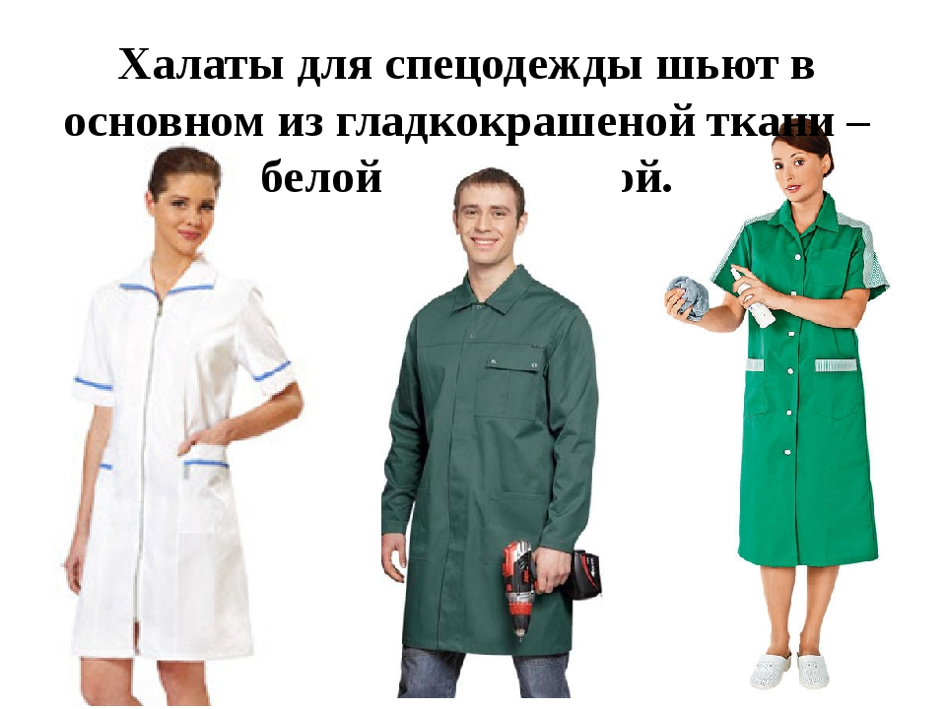
Разновидности халатов по типу ткани.
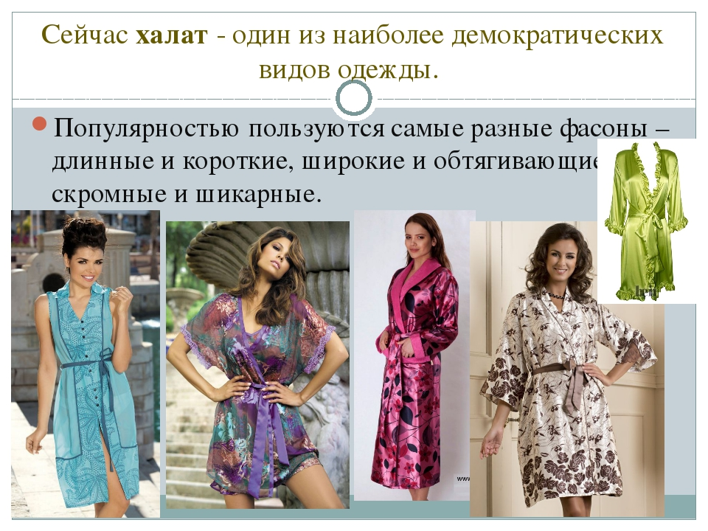
Как классифицируются халаты женские в соответствии с типом ткани? Наиболее актуальные модели:
1. Махровые - петельная ткань с ворсом различной длины и структуры. Махра производится не только из натурального хлопкового волокна, но и из полиэстерного. Поэтому при выборе махрового халата очень важно уточнять материал, из которого изготовлена ткань изделия.
2. Велюровые- ткань с бархатистой структурой, изготовленная в основном из натуральных составляющих. Женский велюровый халат обладает исключительно элегантным и изящным видом, пользуясь неизменной популярностью среди всех представительниц женского пола.
3. Флисовые - абсолютная синтетика, изготовленная на основе полиэстера. Мягкий и теплый ворс флисового полотна идеален для создания приятного к телу и уютного домашнего халата.
4. Трикотажные - ткань с эластичной и тонкой структурой, которая достигается за счет петельчатого соединения нитей основы. Из трикотажной ткани в основном шьют легкие модели халатов для дома.
5. Атласные - ткань с гладкой и шелковистой поверхностью. Изысканные модели атласных халатов производят только из 100% натурального шелка, а для недорогих моделей применяется искусственный и синтетический материал.
6. Вафельные - хлопковая натуральная ткань с плотной структурой и мелким квадратным узором. Халат из вафельной ткани может использоваться в как дома, так и в общественных местах - гостиницах, салонах красоты, бассейнах и т.д.
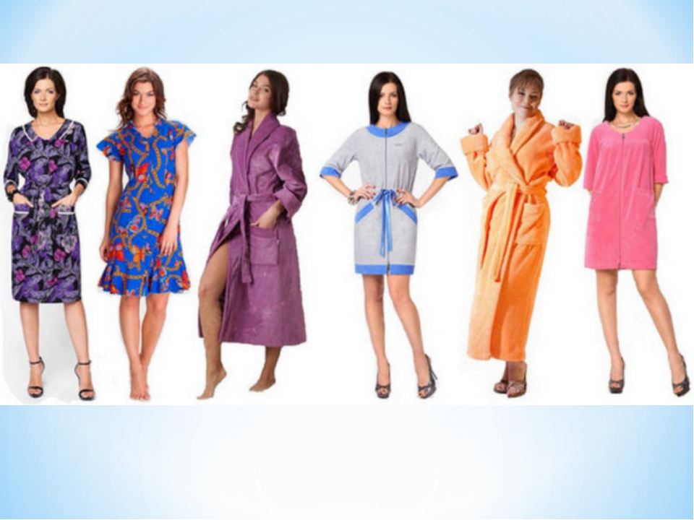
Разновидности халатов по назначению.
Все существующие халаты можно условно поделить на два больших вида:
Домашние - теплые, комфортные, износостойкие и практичные – все, для максимального комфорта во время носки в повседневной жизни. Используются в повседневности для ношения дома как в холодный, так и в теплый период года. Домашние халаты производят из натуральных, смесовых или синтетических материалов. Главное требование к домашним халатам - это комфорт и практичность. Модели могут быть утепленными и легкими летними, халаты женские, мужские и детские.
Банные - предназначены для быстрого впитывания влаги с распаренной кожи после душа/бани/ванны. Банные. согревают, но при этом позволяют коже «дышать» после расслабляющих водных процедур. Самые популярные материалы для производства банных халатов – натуральный хлопок или бамбуковое волокно, обладать высоким водопоглощением и воздухопроницаемостью. Именно натуральная ткань – показатель качества текстиля. Ведь главная задача банных халатов – быстро впитывать влагу, а это под силу только качественному и органическому материалу.
Слова преподавателя:
К этому уроку было задано домашнее задание, приготовить интересную информацию к уроку (Приложение № 1-2).
Выступление обучающихся со своими подготовленными сообщениями.
Слова преподавателя:
- Благодарю за интересную информацию, предоставленную нам, но, а теперь нужно рассмотрим способы обработки узлов при изготовлении халатов:
Для примера рассмотрим эскиз платья-халата для повседневной носки из хлопчатобумажной ткани полуприлегающего силуэта с рукавами, втачным воротником и центральной застёжкой. По полочке и спинке-рельеф. На бочках полочки – накладные карманы.
В шов стачивания рельефов на уровне талии вставлены пояса. Рукав втачной, одношовный, короткий, по окату рукава посадка. Воротник втачной пиджачного типа с острыми концами.
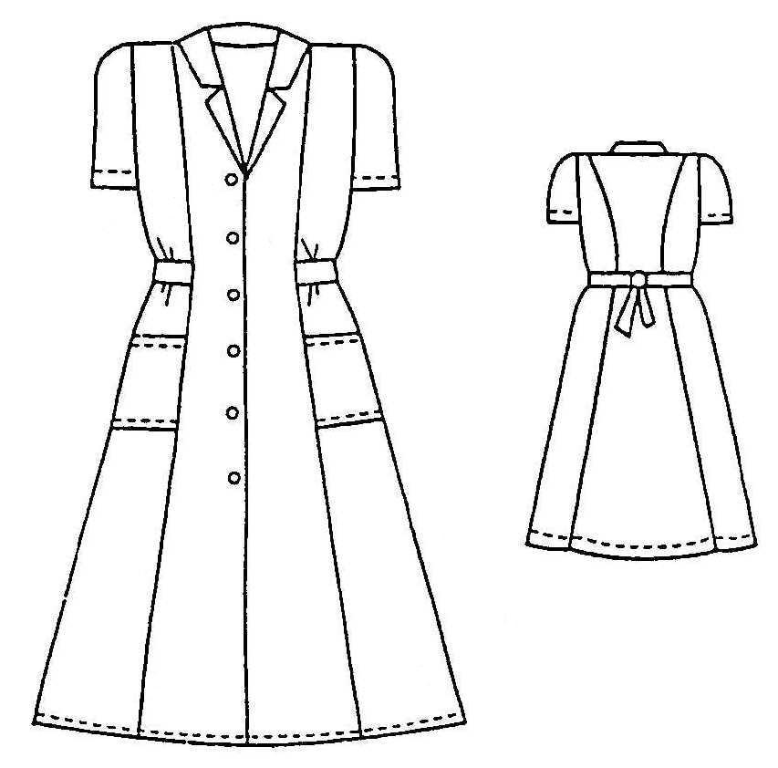
Технологическая последовательность обработки халата
Обработка мелких деталей
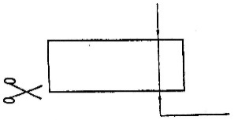
Обработка пояса производится в определенной последовательности.
- Уточняется размер пояса по ширине как показано на рисунке 2

Рисунок 2

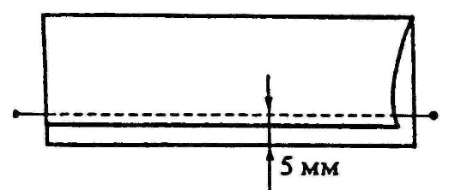
- Пояс складывается лицевыми сторонами внутрь. Уравниваются и стачиваются срезы. Ширина шва должна быть 0,5 – 0,7 см. (Рисунок 3).

Рисунок 3

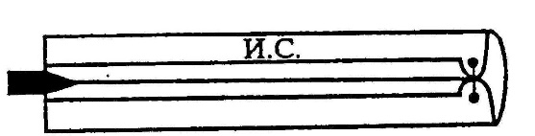
- Разутюживается шов стачивания. Рисунок 4.

Рисунок 4
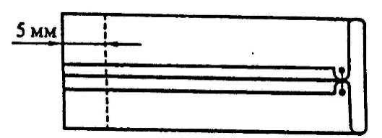
- Обтачивается конец пояса. Ширина шва 0,5 – 0,7 см. Рис. 5

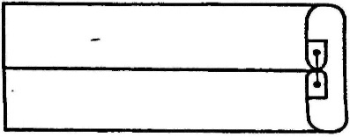
Рисунок 5
- Выворачиваются и выправляются углы пояса. Пояс приутюживается. Проверяется симметрия и качество двух поясов. Рисунок 6.

Рисунок 6
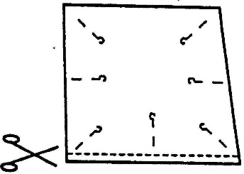
Обработка карманов проводится в следующем порядке:
- Уточняется длина и ширина карманов. Рисунок 7.

Рисунок 7
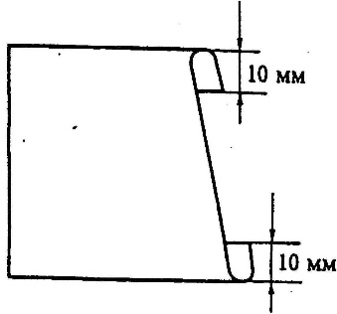
- Обрабатывается верхний срез карманов и заутюживают нижний, боковой срез карманов по шаблону. Проверяется симметрия карманов. Рис. 8.

Рисунок 8
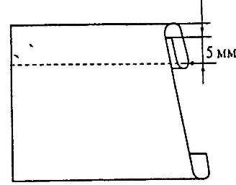
- Застрачиваются верхний срез карманов. Ширина шва 0,1 – 0,2 см. Рисунок 9.

Рисунок 9
Соединение кармана и пояса с бочком изделия
- На лицевую сторону боковой части полочки соответственно разметке лицевой стороной вверх накладывается карман и наметывается по боковым срезам на 0,9 см. По нижнему краю кармана наметка выполняется на 0,2 см.
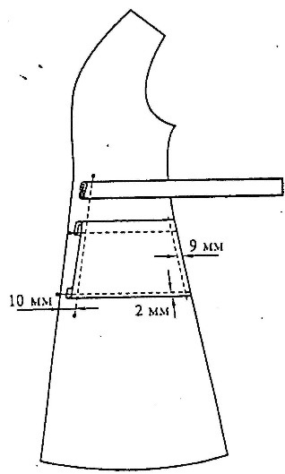
- Настрачивается карман по лицевой стороне: нижний край на 0,1 см, по боковому срезу на 1,0 см.
- Пояс кладется лицевой стороной вверх к линии талии на лицевую сторону бочка. Затем наметывается и настрачивается шириной шва 1,0 см. Рисунок 10.

Рисунок 10
Обработка подборта
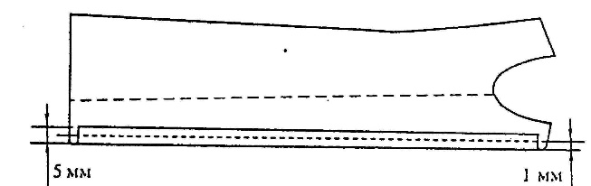
- Внутренний срез подборта подгибается на 0,5 см. от подогнутого края. Застрочивается подборт шириной шва 0,1 см. Рисунок 11.

Рисунок 11
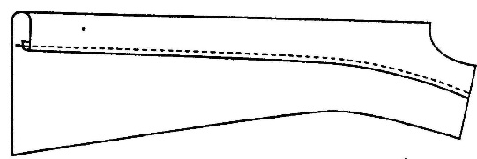
- Средняя часть полочки сгибается по линии перегиба подборта на изнаночную сторону и заутюживается по сгибу. Рисунок 12. Проверяется симметрия двух деталей.

Рисунок 12
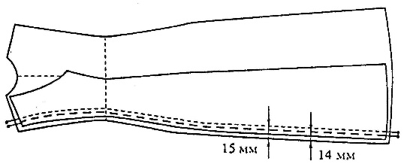
Обработка рельефных швов спинки
- Среднюю часть и бочок спинки складывается лицевыми сторонами внутрь, закалывается булавками, совмещая линии талии, бедер, контрольные линии в области лопаток. Стачивается шириной шва 1,5 см по боковой части. Рисунок 13.

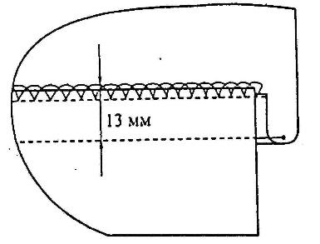
Рисунок 13
- Обметывается срез стачивания рельефа по боковой части. Оставляется припуск шва 1,3 см. Шов стачивания заутюживается к центральной части спинки, посадку в области лопаток сутюживают. Припуск в области линии талии оттягивают. Рисунок 14.

Рисунок 14
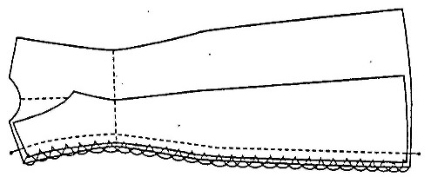
- Рельефы на полочке обрабатываются, так же как и на спинке. Рисунок 15.

Рисунок 15

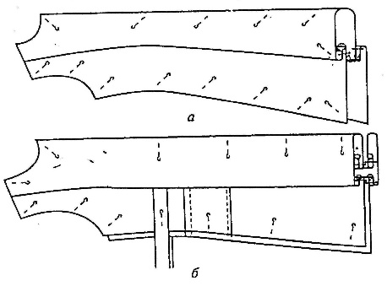
- Проверяется симметрия спинки (рисунок 16 а) и полочки (рисунок 16 б).

Рисунок 16
Обработка плечевых срезов
Полочка и спинка складываются лицевыми сторонами внутрь, уравнивая срезы проймы, горловины, рельефные швы. Сметываются, стачиваются плечевые срезы по полочке на 1,5 см, обметываются со стороны полочки 1,3 см. Шов заутюживается на спинку
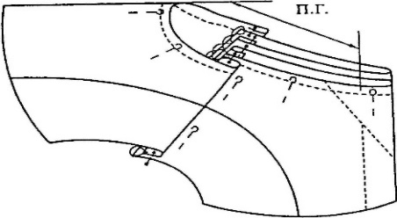
Обработка воротника и соединение его с горловиной
- Уточняется длина воротника по горловине. Рисунок 17.

Рисунок 17
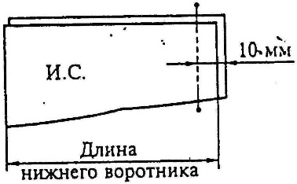
- Стачиваются части нижнего воротника по среднему срезу на 1,0 см. Шов стачивания разутюживается. Рисунок 18.

Рисунок 18
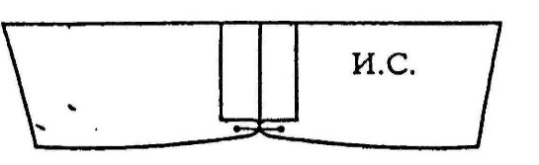
- Уточняется верхний воротник по лекалу. Верхний воротник больше нижнего воротника на 0,2 см по срезам концов и отлета. Рисунок 19.

Рисунок 19
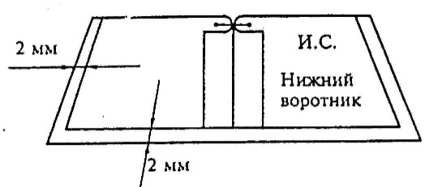
- Верхний и нижний воротники складываются лицевыми сторонами внутрь, совмещая середины на воротниках. Углы и концы сметываются на расстоянии 0,6 см от срезов в два приема (1,2) по верхнему воронику, разделяя равномерно в углах посадку из верхнего воротника. Рисунок 20.

Рисунок 20

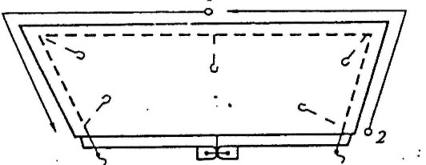
- Обтачивается воротник по нижнему воротнику швом шириной 0,7 см. Рисунок 21.

Рисунок 21
- Высекаются излишки ткани в углах, оставляется припуск шва 0,2 см. Выворачивается воротник и выправляются углы. Затем выметывается кант из верхнего воротника шириной 0,3 см. Рисунок 22.
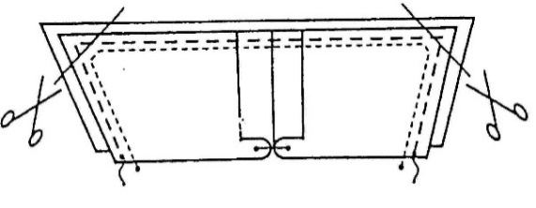

Рисунок 22
- Приутюживается воротник, проверяется симметрия концов воротника. Рисунок 23.
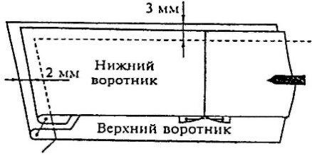

Рисунок 23.
- Воротник вкладывается в горловину, середина нижнего воротника совмещается с серединой спинки, концы воротника - с рассечками уступа. На лицевую сторону полочки накладывается подборт лицевой стороной вниз (подборт согнуть по линии перегиба). Воротник располагается между изделием и подбортом. Затем воротник вметывается в горловину швом шириной 0,9 см. Не доходя 1,5 см. до плечевых швов по срезу горловины полочки, ставится рассечка на верхнем воротнике, подборте и горловине величиной 0,9 см. Вметывание производится со стороны подборта и верхнего воротника. До рассечки сметываются все четыре слоя, а от рассечки вметывается только нижний воротник. Далее проверяются симметрия горловины и втачивается воротник швом шириной 1,0 см. Рисунок 24.
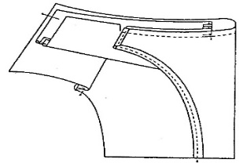

Рисунок 24.
- Шов втачивания нижнего воротника заутюживается в сторону воротника. Выворачивается подборт на лицевую сторону, выправляются углы бортов. Срез стойки верхнего воротника подогибается на 0,8 см. внутрь и верхний воротник наметывается на горловину швом шириной 0,2 см, закрывая шов втачивания нижнего воротника. Проверяется симметрия горловины.
- Настрочивается верхний воротник по горловине шириной шва 1,0 см. Со стороны нижнего воротника строчка проводится в шов втачавания.
- Подшивается подборт по припуску плечевого шва потайными стежками или настрачивается подборт на припуск плечевого шва на стачивающей машине, подгибая верхний открытый срез подборта внутрь на 0,5 - 0,7 см. Рисунок 25.
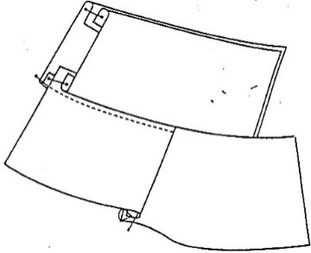

Рисунок 25
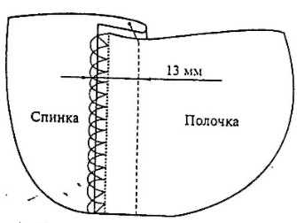
- Стачиваются боковые срезы на спинке швом шириной 1,5 см. Обметываются боковые швы по полочке, заутюживаются на спинку. Ширина шва в готовом виде 1,3 см. Припуск на шов в области линии талии оттягивается. Рисунок 26.

Рисунок 26.
Обработка рукавов и соединение их с проймой
- Рукава складываются лицевыми сторонами внутрь, срезы уровниваются. Стачивается шириной шва 1,5 см. Шов обметывается по передней половинке рукава, заутюживается на заднюю половинку рукава. Рисунок 27
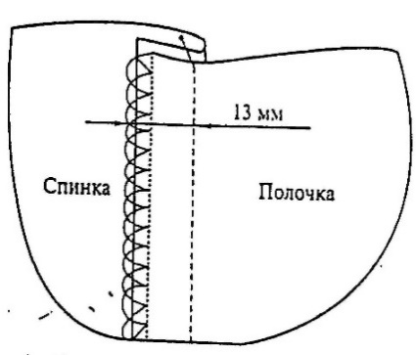
Рисунок 27.
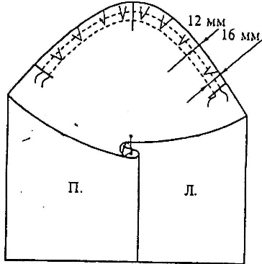
Прострочиваются две параллельные строчки – сборки по окату рукава на 1,2 и 1,6 см. по контрольным знакам. Строчки стягиваются, образовывая сборку (посадку рукава). Посадку сутюживают. Рисунок 28.

Рисунок 28
- Нижний срез рукава и подгибается на 0,5 см., затем на 1,5 см. Подогнутый край застрачивается на 0,1 – 0,2 см.
- Рукава вкладываются, вметываются в пройму швом шириной 1,4 см. (по окату рукава). Втачиваются рукава в пройму шириной шва 1,5 см. Обметывается шов втачивания по окату рукава, оставляя припуск шва 1,3 см. Приутюживается шов втачивания рукава. Рисунок 29.
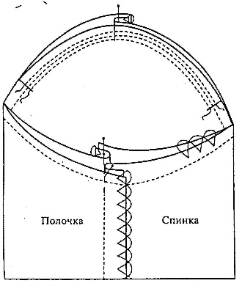

Рисунок 29.
Обработка низа изделия
- Изделие складывается пополам изнаночной стороной внутрь, скалывается булавками по швам. Проводится осноровка низа плавной кривой.
- Низ изделия заметывается на 0,5 см., затем на 2,5 -3,0 см, застрачивается от подогнутого края на 0,1 – 0,2 см. Нитки временного назначения удаляются. Рисунок 30.
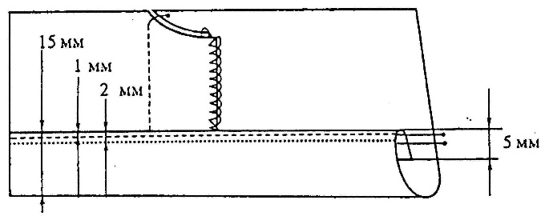

Рисунок 30.
- Обработанный низ изделия приутюживается. Проверяется симметрия боковых и плечевых швов, длина бортов и рукава.
Заключительная обработка изделия.
- Намечаются места расположения петель. Обметываются петли по борту, расположенные согласно разметке. Длина петли равна диаметру пуговицы плюс 0,2 см. на свободу движения. Обметывание производится на машине специального назначения 25 классе.
Примечание: Пуговицы располагаются соответственно наметанным петлям и пришиваются.
- Складываются борта лицевыми сторонам внутрь. В начале петли ставится точка, намечающая место расположения пуговицы.
- Пуговицы с двумя отверстиями пришиваются нитками в цвет пуговицы 4-5 стежками, образуя ножку 0,1 – 0,2 см. в зависимости от толщины ткани. Закрепляется конец нитки 3-4 стежками.
Примечание: Пуговицы на ножке пришиваются нитками в цвет ткани 4-5 стежками. Закрепляется конец нитки 3-4 стежками.
- Готовое изделие очищается от концов ниток, следов мела и приутюживается изделие в готовом виде с лицевой и изнаночной стороны. Проверяется качество обработки изделия.
Слова преподавателя:
Мы рассмотрели и разобрали с вами виды халатов, ассортимент текстильных материалов для изготовления халатов и платья-халатов, повторили виды и терминологию машинных швов, способы обработки узлов не примере одного платья халата и теперь в качестве проверки и обобщении ваших знаний вы получите карточки заданий, которые вам нужно выполнить совместно.
Задания для бригад:
Задание №1. Дайте описание внешнего вида изделия по следующей форме:
Общая характеристика | Образец ткани
1. Наименование изделия __________________________________
2. Назначение изделия _____________________________________
3. Силуэт ________________________________________________
4. Характеристика ткани ___________________________________
_________________________________________________________
_________________________________________________________

Описание полочки:
Число деталей ___________________________________________________________
Рельефы ________________________________________________________________
Карманы ________________________________________________________________
Застёжка ________________________________________________________________

Описание спинки:
Число деталей ___________________________________________________________
Рельефы ________________________________________________________________

Рукав
Число деталей ___________________________________________________________

Воротник
Число деталей ___________________________________________________________

Виды и характеристика отделки
Пояс ___________________________________________________________________
Отделочная строчка ______________________________________________________
________________________________________________________________________
________________________________________________________________________
Задание № 2. Внесите в спецификацию деталей кроя название деталей, срезов и число деталей в соответствии с рисунком, расположенном ниже.
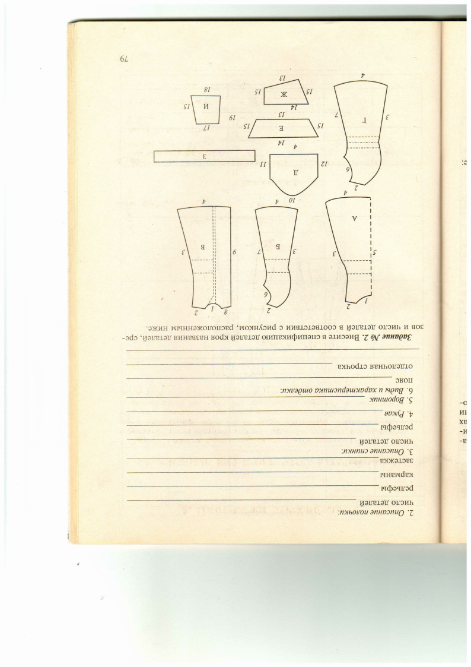
Спецификация деталей кроя
Название деталей | Наименование срезов | Количество деталей
 |  | в лекалах | в крое
А. ____________ | 1. __________________________  2. __________________________  3. __________________________  4.__________________________  5.__________________________
Б ____________ | 2. __________________________  3. __________________________  4. __________________________  6.__________________________  7.__________________________
В ____________ | 1. __________________________  2. __________________________  3. __________________________  4.__________________________  8.__________________________  9. __________________________
Г ____________ | 2. __________________________  3. __________________________  4. __________________________  6.__________________________  7.__________________________
Д ____________ | 4. __________________________  10. _________________________  11. _________________________  12._________________________
Е ____________ | 13. _________________________  14. _________________________  15. _________________________
Ж ____________ | 13. _________________________  14. _________________________  15. _________________________
З ____________
И ___________ | 15. _________________________  17. _________________________  18. _________________________  19._________________________
Задание № 3. Проставьте на рисунке необходимые припуски на швы.
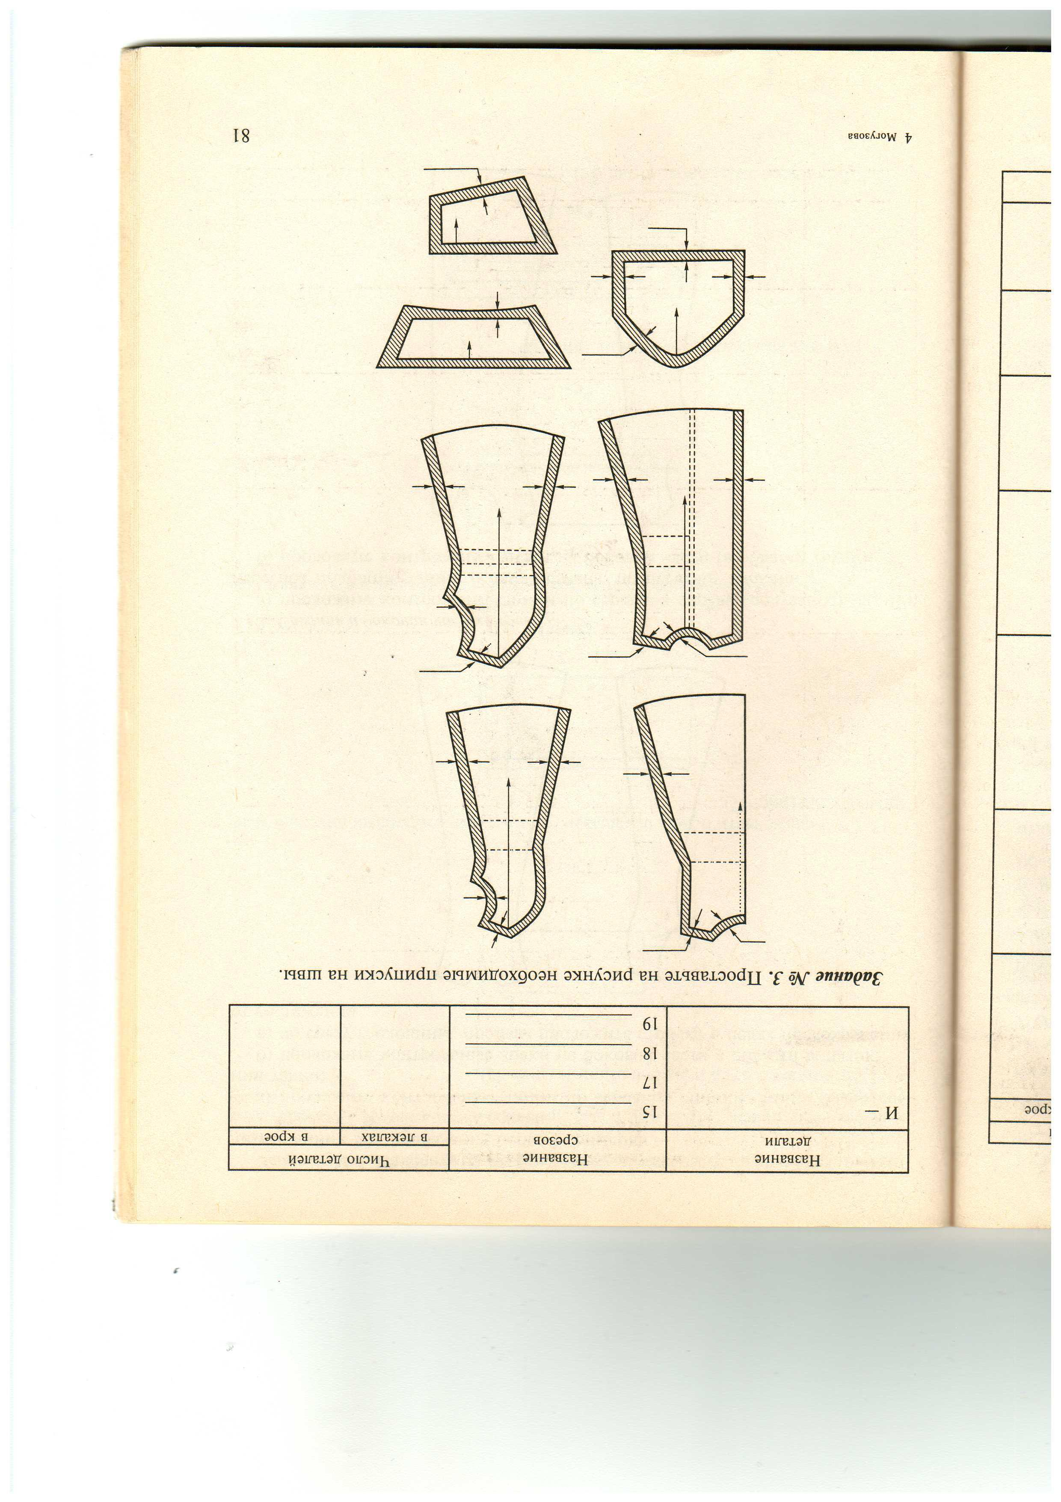
Задание № 4 Из предложенных деталей кроя платья – халата выполните рациональную раскладку лекал.
Задание 5 Под цифрами 1, 2, 3, и т.д. расставьте последовательность изготовления модели платья халата.
Технологическая последовательность изготовления халата
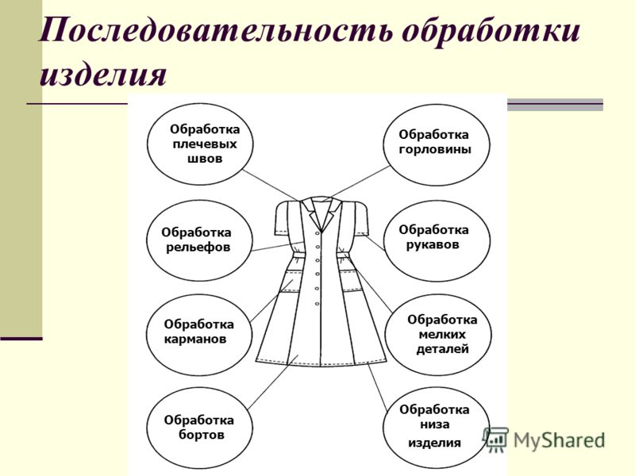
Практическая часть
Мастер производственного обучения проводит вводный инструктаж:
- обучающиеся занимают места для работ;
- получают детали кроя;
- выдается технологическая карта по изготовлению изделия (Приложение № 3);
- напутственное слово мастера производственного обучения;
- обучающиеся приступают к выполнению работ.
Вовремя выполнения практического задания мастер производственного обучения проводит текущий инструктаж:
- обучающиеся самостоятельно отшивают изделие, используя техническое описание, предложенное им.
- по окончании выполнения задания сдают членам жюри.
- Заключительный этап урока:
- Жюри подводит итоги конкурсов и выявляет победителей конкурса профессионального мастерства.
- 5. Награждение бригад (выставление оценок обучающимся):
- 1 место - бригада ____________________________
- 2 место - бригада ____________________________
Заключительное слово преподавателя: Спасибо командам, что вы хорошо подготовились и активно участвовали на уроке, жюри, что были внимательны и объективны при подведении итогов. Желаю успехов в овладении выбранной вами профессии, которую, судя по результатам игры-викторины, вы любите.
Домашнее задание: Проанализировать свои ответы на профессиональные вопросы и сделать вывод, насколько вы знаете свою профессию.

Сводная карта результатов заданий
№ П/П | Заданий | Балы  (Бригада 1) | Балы  (Бригада 2)
1 | Приветствие, домашнее задание
2 | Заданий 1:  Описание внешнего вида халата по эскизу.
3 | Заданий 2:  Спецификация деталей кроя название деталей, срезов.
4 | Заданий 3:  Проставление на рисунке необходимые припуски на швы.
5 | Заданий 4:  Рациональная раскладка лекал.
6 | Заданий 5:  Технологическая последовательность изготовления халата
7 | Заданий 6: Практическое задания. Изготовление халата.
8 | Дополнительное задание
Итого

Приложение № 1
(сообщение команды № 1)
В Древнем Китае считали, что встречать гостей в старом халате — дурной тон. В восемнадцатом веке он был обязательным элементом домашнего гардероба элегантного денди. В девятнадцатом — стал использоваться в качестве рабочей одежды. Выяснили, как из парадного гардероба эта вещь попала в домашний и как вдохновляла дизайнеров последние сто лет.

Почетное платье
Родиной халата можно считать страны Востока и Азии. Здесь не только активно использовали этот вид одежды, но и наделяли его особым значением. По халату встречали: чем богаче он был, тем больше уважения заслуживал его хозяин.
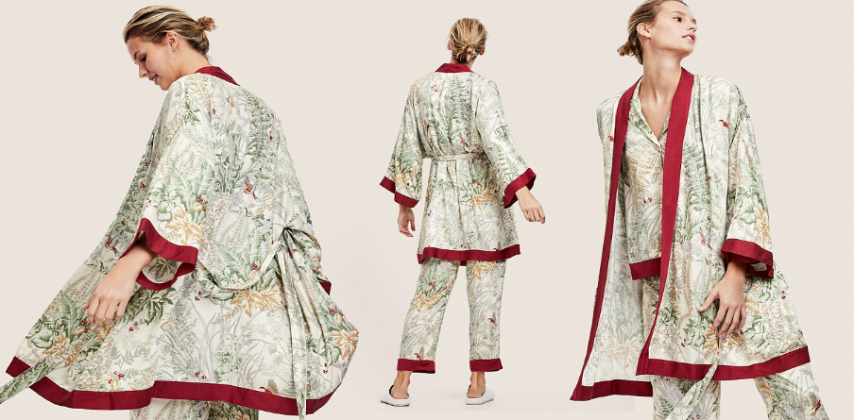
Для китайцев халат был сродни паспорту. Глядя на него, понимали, кто перед тобой. Только император мог себе позволить желтый или золотой халат. Мужчины имели право украсить одежду вышитыми драконами, а женщины — цветами и бабочками. Ранг чиновника также можно было определить по нашитому орнаменту. Журавль полагался «птице» самого высокого полета, сорока обозначала низшую ступень в придворном аппарате.
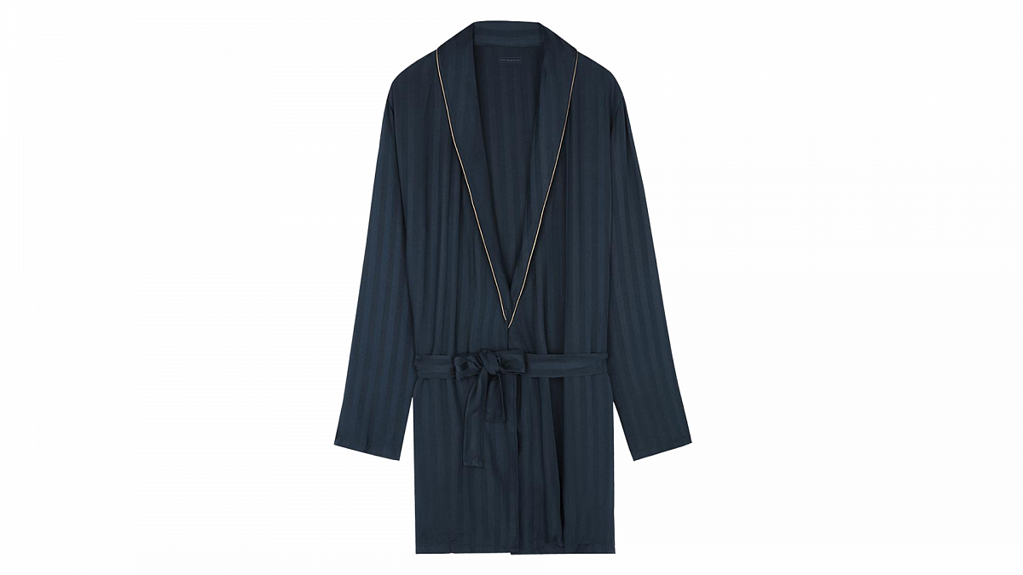
Если в России существовала традиция жаловать шубу с барского плеча, то в Индии и Китае дарили халат. Один из самых известных китайских чаев называется Да Хун Пао, или «Большой красный халат», который, согласно легенде, вручил чайному кусту император в благодарность за целебные свойства напитка. В колониальной Индии слово халат стало обозначением любой материальной награды, получаемой от британского правительства.

Символ роскоши
В Азии для защиты от холода носили сразу несколько халатов из разной ткани: шелка, хлопка и шерсти. Первые халаты в Европе стали использовать в Средние века также для защиты от холода. Но носили их дома и исключительно мужчины. Право на домашние халаты женщины получили намного позже, когда их уличные платья стали слишком тяжелы и неудобны.
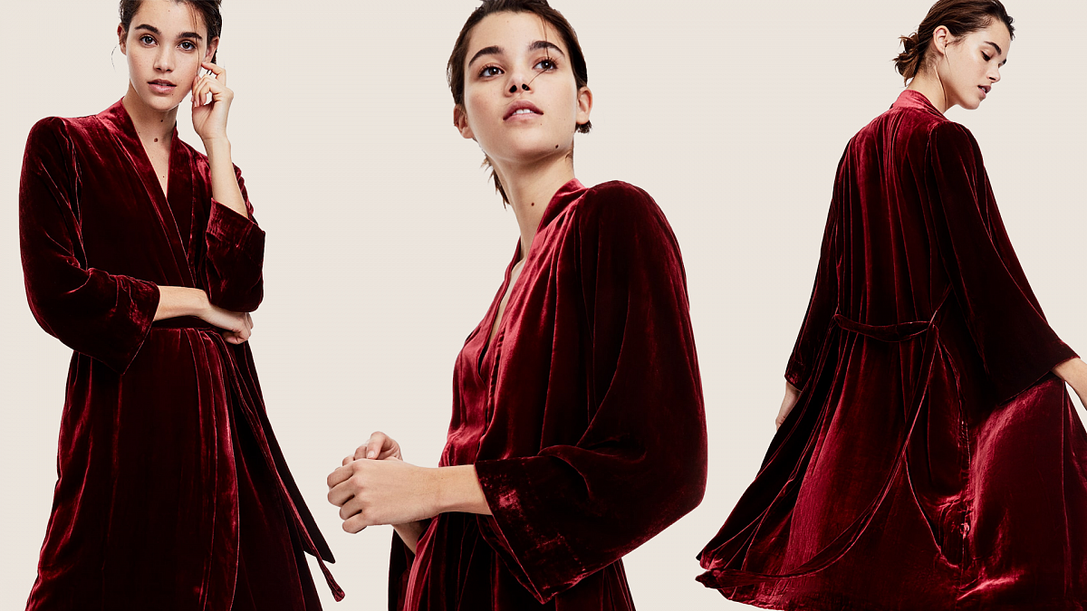
Всплеск популярности халата случился в девятнадцатом веке опять-таки благодаря мужчинам. Настоящий джентльмен был обязан дома надевать халат. Причем чем лаконичнее становились парадные костюмы истинных денди, тем роскошнее были их домашние одежды. Модную тенденцию усилил кинематограф в двадцатом веке — голливудские звезды Кларк Гейбл, Уильям Пауэлл и Ральф Ричардсон блистали в кадре в роскошных атласных халатах поверх идеально белых рубашек. Такая одежда стала символом роскоши и мужской элегантности.

Женские штучки
Прямой потомок мужского халата, пеньюар, родился во Франции в «галантном веке». Прически тех лет требовали обилия пудры, а их обладательницы — защиты на время работы парикмахера. От глагола расчесывать («пенье») и произошло название изящной вещицы. Похожая одежда была в обиходе и у венецианок — легкий халат для макияжа, который называли рокетти. Со временем женские будуарные халатики становились все прозрачнее и, вместо того чтобы скрывать, наоборот, завуалированно демонстрировали женские прелести.
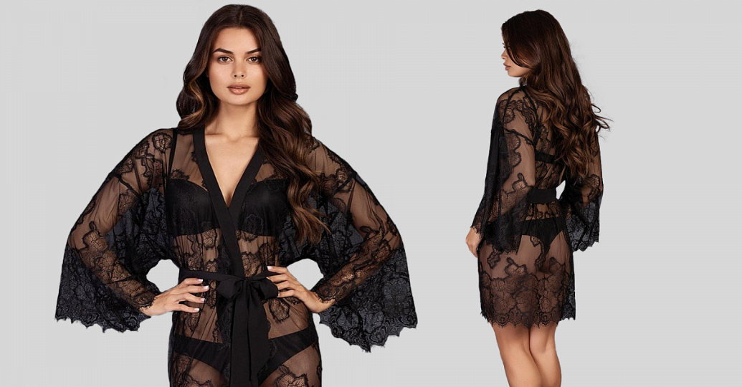

Вещь особого назначения
Вредная привычка курить сигары, модная в девятнадцатом веке, придала халатам особый смысл. Сбивать пепел считалось неприличным — он должен был упасть сам. Собираясь на посиделки в курительных комнатах, мужчины накидывали поверх одежды специальные халаты для защиты от пепла. Материал для таких моделей выбирали гладкий — атлас или шелк, чтобы проще было отряхивать. Со временем курительные халаты укоротились до размера куртки. Ее шили из бархата, но обязательно с атласным или шелковым воротником. От этой модификации халата произошел смокинг, дословно — пиджак для курения.
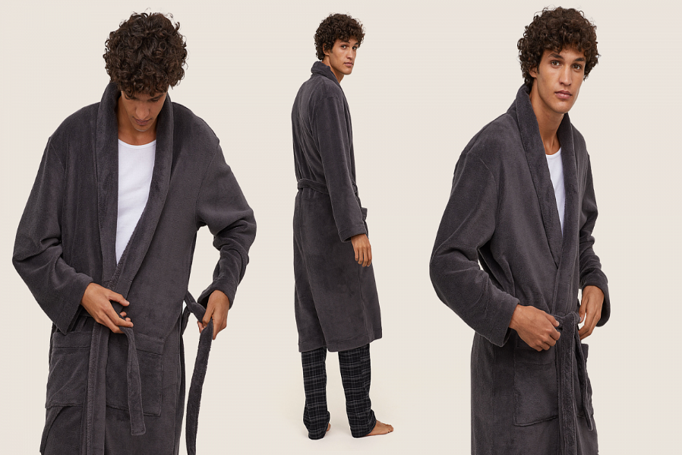
В 60-е годы того же столетия английский хирург-гигиенист Джозеф Листер предложил врачам носить белые халаты вместо фартуков. Кристальная белизна новой униформы свидетельствовала о ее антисептической обработке и чистоте. Постепенно рабочие халаты стали востребованы у представителей разных профессий: парикмахеров, лаборантов, столяров, мастеров чистоты и даже продавцов магазинов модной одежды.

Модные последователи
Кафтаны, кардиганы и шубы, несмотря на внешнее и смысловое сходство с халатом, имеют свою собственную историю и эволюцию. Не отрицают свое родство с домашней одеждой лишь платье с запахом, платье в стиле сафари и пальто-халат.
Платье с запахом сделала трендом семидесятых американский дизайнер Диана фон Фюрстенберг. Автор называла свое изобретение скромным «куском ткани с рукавами», но это не помешало ей за одиннадцать лет продать более пяти миллионов экземпляров. Фасон популярен до сих пор, во многом благодаря универсальности: он скрывает недостатки фигуры и не сковывает движения.

В те же 70-е стал популярным стиль сафари. К двадцатилетию бренда Ив Сен-Лоран придумал женское платье, названное симбиозом домашнего халата с военным плащом-тренчем. Удобный крой плюс погоны и накладные карманы в стиле милитари пришлись по вкусу и путешественникам, и модникам.

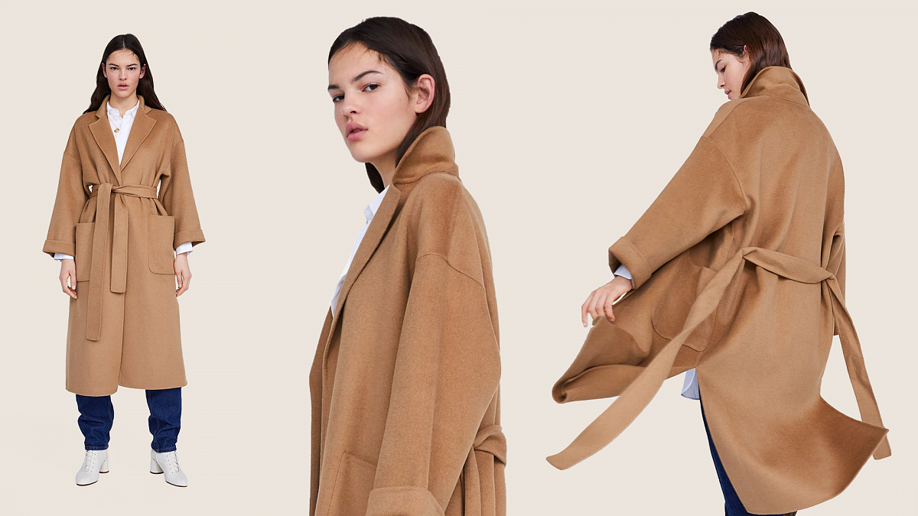
Первые пальто-халаты из кашемира песочно-бежевых тонов были представлены на фэшн-показах домом Max Mara в 1981 году. Простой, но эффектный фасон верхней одежды без пуговиц оказался настолько востребованным, что не сходит с подиумов вот уже который сезон.

В моде комфорт
С каждым годом мода становится все более отзывчива к нашим потребностям в комфорте, а удобная домашняя одежда все более уверенно чувствует себя на улицах. Платья-комбинации, атласные пижамы и кимоно давно перекочевали из спален на светские мероприятия. Этим летом добавим к ним легкие платья с запахом в мелкий цветочек и заменим мюли вьетнамками. А пока погода не балует, кутаемся в любимый домашний халат, пьем чай и изучаем историю вещей и тренды, которые нам предстоит носить уже через несколько месяцев.

Приложение 2
(сообщение команды № 2)

Платье-халат на запах: как появилась самая модная и женственная модель
Сегодня платье-халат с запахом считается одним из самых простых способов срыть недостатки фигуры. Надеваем его, и тут же превращаемся в обладательницу тончайшей талии и соблазнительной фигуры “песочные часы”. Что же мы знаем о той, которая подарила нам такое волшебство?
Жизненный и карьерный путь Дианы фон Фюрстенберг стал примером для подражания не только для юных леди, желающим добиться успеха в жизни, но и начинающим дизайнерам, еще ищущим свой стиль.

ИСТОРИЯ ПОЯВЛЕНИЯ ИМЕНИ ДИАНА ФОН ФЮРСТЕНБЕРГ
В 1946 году в еврейской семье в Брюсселе родилась девочка по имени Диана Халфин. Тогда еще мир и сама Диана не знали, какой вклад она внесет в историю моды. В 13 лет пережив развод родителей, девочка провела несколько лет в интернатах Швейцарии, Испании и Британии. Позже молодая девушка переехала с матерью в Женеву, где и получила образование в Женевском университете на экономическом факультете. Тогда она познакомилась со своим будущим мужем – австрийским принцем Эгоном фон Фюрстенбергом.
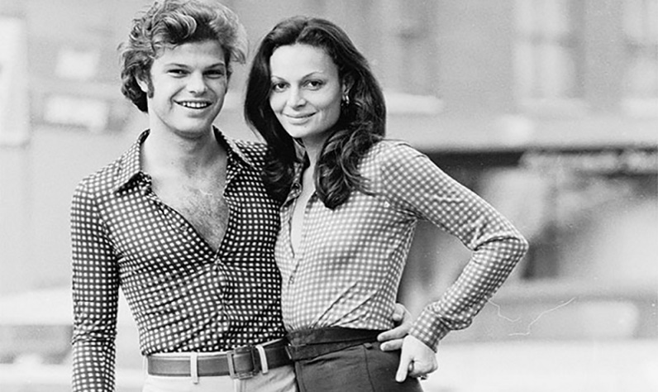
Эта история о принце и студентке Женевского университета получила дикую огласку и закончилась сказочным концом, а именно браком. Они познакомились во время летнего отдыха в Альпах, принц был очарован необычайной красотой девушки. После продолжительного романа он сделал ей предложение. Брак с Эгоном открыл девушке дорогу в высшее общество Нью-Йорка, куда молодые переехали в 1970 году.
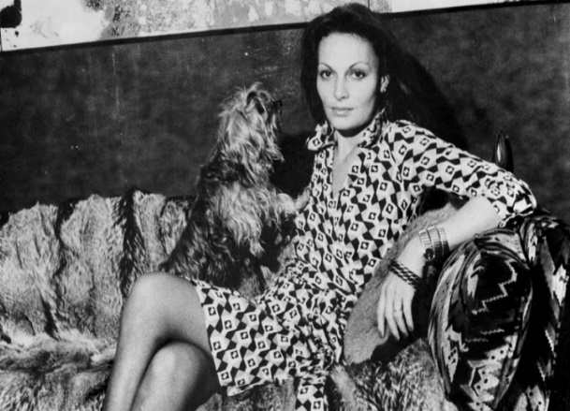

ПОЧУВСТВУЙ СЕБЯ ЖЕНЩИНОЙ – НАДЕНЬ ПЛАТЬЕ
Именно с таким лозунгом произошло появление платья на запах в мире моды. Не желая всю свою жизнь проводить в тени мужа, Диана начинает искать свое призвание. Она начинала с должности ассистента фотографа, а после стала работать на итальянскую текстильную фабрику Ferretti. Впервые она начинает шить одежду, не имея никакого специального образования и опыта, а лишь гору идей создавать изысканные, но удобные модели для женщин после родов.
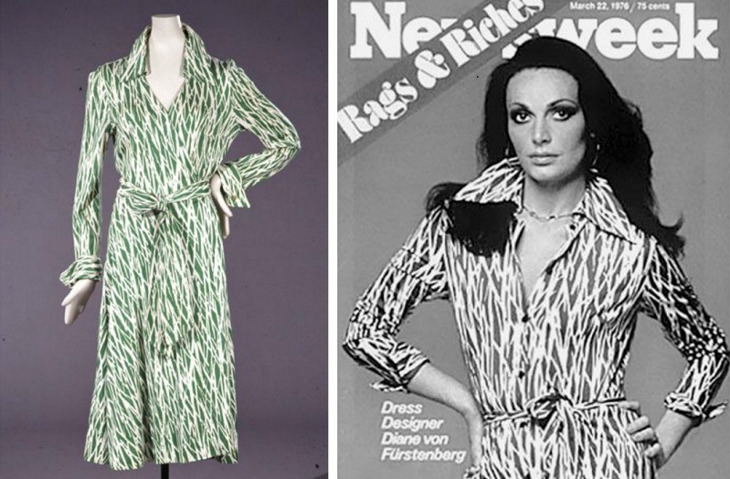
Ее платье с первого взгляда напоминает халат: глубокий вырез, отсутствие каких-либо застежек и яркий принт. Однако, такая простая форма кроя как "песочные часы", подошла практически каждой девушке. Глубокий вырез зрительно увеличивал бюст, а запах подчеркивал линии талии.

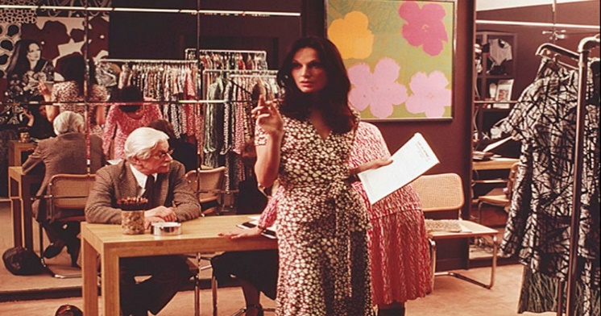
Для тех времен, когда женщины носили строгие брючные костюмы, – это было долгожданным преображением. В моду вновь вошла женственность. Главной формулой успеха платья стало удобство.
Вот что говорит сама Диана на это: "Красота зависит от уверенности, а уверенность – от удобства." Спустя 11 лет после выхода в свет платья с запахом, Фюрстенберг решает остановить работу своего бренда. Уже к этому моменту было продано более 5 миллионов экземпляров. Вновь платье появляется лишь к концу 90-х, уже с улучшенным дизайном.


DIANE VON FURSTENBERG СЕГОДНЯ
Сейчас бренд Diane von Furstenberg продолжает свою работу и радует покупателей разнообразными вещами и обувью. В бутике помимо знаменитых платьев на запах, несомненно, сделавших имя бренда, вы сможете встретить различные коктейльные платья, выразительные брючные костюмы, ярчайшую одежду для пляжа. Бренд производит всевозможную обувь, мельчайшие аксессуары и сумки.

Приложение № 3
Инструкционная карта по изготовлению домашнего халата
№ п/п | Наименование операции | ТУ на выполнение | Схема
Обработка мелких деталей
Обработка пояса
1 | Уточняется размер пояса по ширине | Ширина пояса зависит от фасона
2 | Пояс складывается лицевыми сторонами внутрь. Уравниваются и стачиваются срезы. | Ширина шва должна быть 0,5 – 0,7 см. | 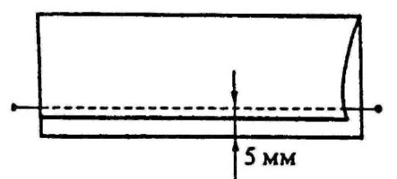
3 | Разутюживается шов стачивания | Температурный режим соответствует виду обрабатываемого материала. | 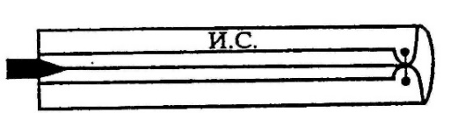
4 | Обтачивается конец пояса. | Ширина шва 0,5 – 0,7 см. | 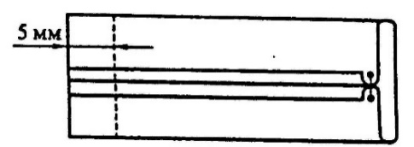
5 | Выворачиваются и выправляются углы пояса. Пояс приутюживается. Проверяется симметрия и качество двух поясов.
Обработка карманов
1 | Уточняется длина и ширина карманов | Размер кармана зависит от фасона | 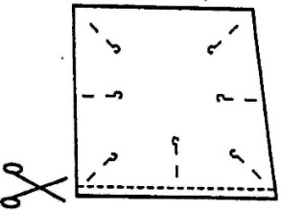
2 | Обрабатывается верхний срез карманов. Застрачиваются верхний срез карманов. | Ширина шва 0,1 – 0,2 см | 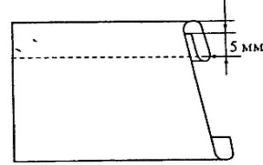
3 | Заутюживают нижний срез и боковые срезы кармана и проверяется симметрия карманов. | Заутюживание производят по шаблону | 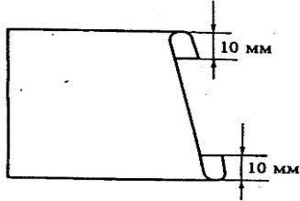
Соединение кармана и пояса с бочком изделия
1 | На лицевую сторону боковой части полочки соответственно разметке лицевой стороной вверх накладывается карман и настрачивают. по боковым срезам на 0,9 см. По нижнему краю кармана наметка выполняется на 0,2 см. | Настрачивают по боковым срезам на 0,9 см. По нижнему краю кармана наметка выполняется на 0,2 см.
2 | Настрачивается карман по лицевой стороне. | Нижний край на 0,1 см, по боковому срезу на 1,0 см.
3 | Пояс кладется лицевой стороной вверх к линии талии на лицевую сторону бочка и | Настрачивается. шириной шва 1,0 см
Обработка подборта
1 | Обработка внутреннего среза подборта. | Внутренний срез подборта подгибается на 0,5 см. и застрачивается подборт шириной шва 0,1 см.
2 | Средняя часть полочки сгибается по линии перегиба подборта на изнаночную сторону и заутюживается по сгибу.  Проверяется симметрия двух деталей.
Обработка рельефных швов спинки
1 | Среднюю часть и бочок спинки складывается лицевыми сторонами внутрь, закалывается булавками, совмещая линии талии, бедер, контрольные линии в области лопаток и стачивают. | Стачивается шириной шва 1,5 см по боковой части
2 | Обработка среза стачивания рельефа по боковой части. | Обметывается срез стачивания рельефа по боковой части. Оставляется припуск шва 1,3 см. Шов стачивания заутюживается к центральной части спинки, посадку в области лопаток сутюживают. Припуск в области линии талии оттягивают
3 | Обработка рельефа на полочке. | Рельефы на полочке обрабатываются, так же как и на спинке
4. | Проверяется симметрия спинки и полочки. | Детали складывают изнаночными сторонами совмещая все срезы, при необходимости проводят сноровку.
Обработка плечевых срезов
1 | Стачиваются плечевые срезы. | Полочка и спинка складываются лицевыми сторонами внутрь, уравнивая срезы проймы, горловины, рельефные швы. Сметываются, стачиваются плечевые срезы по полочке на 1,5 см, обметываются со стороны полочки 1,3 см. Шов заутюживается на спинку
Обработка воротника и соединение его с горловиной
1 | Уточняется длина воротника по горловине
2 | Обработка нижнего воротника по среднему срезу. | Стачиваются части нижнего воротника по среднему срезу на 1,0 см. Шов стачивания разутюживается
3 | Обтачивание отлетных срезов воротника. | Верхний и нижний воротники складываются лицевыми сторонами внутрь, совмещая середины на воротниках. Отлетной срез воротника обтачивается по нижнему воротнику шириной шва 0,7 см, разделяя равномерно в углах посадку из верхнего воротника.
4 | Выворачивается воротник и выправляются углы. Затем выметывается кант из верхнего воротника шириной 0,3 см. | Высекаются излишки ткани в углах, оставляется припуск шва 0,2 см. и выправляются углы. Затем выметывается кант из верхнего воротника шириной 0,3 см. | 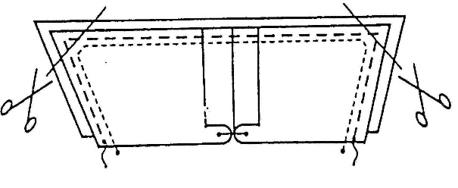
5 | Приутюживается воротник, проверяется симметрия концов воротника |  | 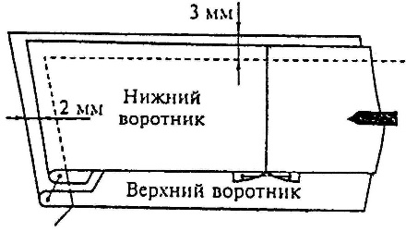
6 | Втачивание воротника в горловину изделия | Воротник вкладывается в горловину, середина нижнего воротника совмещается с серединой спинки, концы воротника - с рассечками уступа. На лицевую сторону полочки накладывается подборт лицевой стороной вниз (подборт согнуть по линии перегиба). Воротник располагается между изделием и подбортом. Затем воротник втачивается в горловину швом шириной 0,9 см. Не доходя 1,5 см. до плечевых швов по срезу горловины полочки, ставится рассечка на верхнем воротнике, подборте и горловине величиной 1,0 см. Втачивание производится со стороны подборта и верхнего воротника. До рассечки втачиваются все четыре слоя, а от рассечки втачивается только нижний воротник. Далее проверяются симметрия горловины и втачивается воротник швом шириной 1,0 см. | 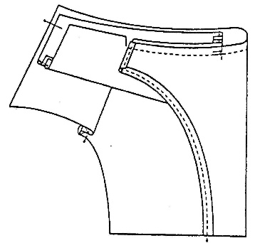
7. | Обработка верхнего воротника. | Шов втачивания нижнего воротника заутюживается в сторону воротника. Выворачивается подборт на лицевую сторону, выправляются углы бортов. Срез стойки верхнего воротника подогибается на 0,8 см. внутрь и верхний воротник наметывается на горловину швом шириной 0,2 см, закрывая шов втачивания нижнего воротника. Проверяется симметрия горловины.  Настрочивается верхний воротник по горловине шириной шва 1,0 см. Со стороны нижнего воротника строчка проводится в шов втачавания.  Подшивается подборт по припуску плечевого шва потайными стежками или настрачивается подборт на припуск плечевого шва на стачивающей машине, подгибая верхний открытый срез подборта внутрь на 0,5 - 0,7 см.
8 | Обработка подборт по припуску плечевого шва. | Подшивается подборт по припуску плечевого шва потайными стежками или настрачивается подборт на припуск плечевого шва на стачивающей машине, подгибая верхний открытый срез подборта внутрь на 0,5 - 0,7 см
Обработка боковых срезов
1 | Стачивание боковых швом.. | Стачиваются боковые срезы на спинке швом шириной 1,5 см. Обметываются боковые швы по полочке, заутюживаются на спинку. Ширина шва в готовом виде 1,3 см. Припуск на шов в области линии талии оттягивается.
Обработка рукавов и соединение их с проймой
1 | Стачивание переднего и заднего среза рукава. | Рукава складываются лицевыми сторонами внутрь, срезы уровниваются. Стачивается шириной шва 1,5 см. Шов обметывается по передней половинке рукава, заутюживается на заднюю половинку рукава. | 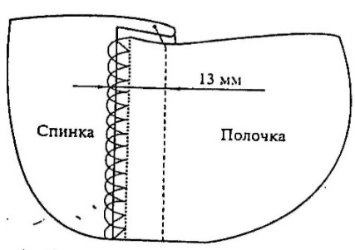
2 | Обработка оката рукава | Прострочиваются две параллельные строчки – сборки по окату рукава на 1,2 и 1,6 см. по контрольным знакам. Строчки стягиваются, образовывая сборку (посадку рукава). Посадку сутюживают.
3 | Обработка нижнего срез рукава | Нижний срез рукава и подгибается на 0,5 см., затем на 1,5 см. Подогнутый край застрачивается на 0,1 – 0,2 см. | 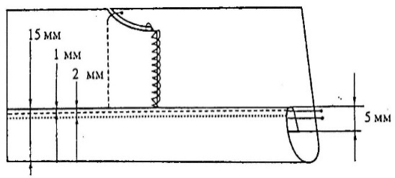
4 | Втачивание рукава в пройму халата | Рукава вкладываются, вметываются в пройму швом шириной 1,4 см. (по окату рукава). Втачиваются рукава в пройму шириной шва 1,5 см. Обметывается шов втачивания по окату рукава, оставляя припуск шва 1,3 см. Приутюживается шов втачивания рукава
Обработка низа изделия
1 | Осноровка низа халата  Низ изделия застрачивается от подогнутого края на 0,1 – 0,2 см. | Изделие складывается пополам изнаночной стороной внутрь, скалывается булавками по швам. Проводится осноровка низа плавной кривой.
2 | Обработанный низ изделия приутюживается. Проверяется симметрия боковых и плечевых швов, длина бортов и рукава/
Заключительная обработка халата
1 | Разметка расположения петель и их пробивание. | Намечаются места расположения петель. Обметываются петли по борту, расположенные согласно разметке. Длина петли равна диаметру пуговицы плюс 0,2 см. на свободу движения. Обметывание производится на машине специального назначения 25
2 | Нанесение места расположения пуговицы и их пришивание. | Складываются борта лицевыми сторонам внутрь. В начале петли ставится точка, намечающая место расположения пуговицы.  Пуговицы с двумя отверстиями пришиваются нитками в цвет пуговицы 4-5 стежками, образуя ножку 0,1 – 0,2 см. в зависимости от толщины ткани. Закрепляется конец нитки 3-4 стежками.
3 | Проверяется качество обработки изделия  Придание товарного вида готовому изделию. | Готовое изделие очищается от концов ниток, следов мела и приутюживается изделие в готовом виде с лицевой и изнаночной стороны. Проверяется качество обработки изделия

ЭСКИЗ
ПЛАТЬЯ – ХАЛАТА

Дополнительные задания
Проведение викторин
Викторина 1. «Шесть букв Р» (Какая бригада быстрее ответит)
Задание: Во всех шести предложенных словах присутствует буква “Р”. Пользуясь определениями, отгадайте эти слова и впишите буквы в пустые клеточки.
Р
Первую “Р” снимают в ателье (мерки)
Р
Эта “Р” у столяра в столе (инструмент)
Р
Эта “Р” у инженера на столе (проект)
Этим “Р” занимаются модельеры (моделирование)
Р
Эта “Р” нужна везде: и в мастерской, и в ателье (творчество)
Р
Эта “Р” стоит в цеху (оборудование)
Р

Викторина 2. «А знаете ли Вы, что…»
Задание: Каждой команде задается по 5 вопросов с вариантами ответов, выбрав правильный, его необходимо обосновать.
Вопросы 1 команде:
- Кто из знаменитых людей предложил первый проект швейной машины?
- Зингер
- Хоу
- Леонардо да Винчи
(Леонардо да Винчи, в конце ХV в.)

- На какое оружие были похожи первые швейные машины по форме?
- Пушку
- Пистолет
- Ружьё
(Пистолет: первые швейные машины напоминали по своей форме пистолет или оружейный приклад и снабжались самыми причудливыми украшениями, рисунками и резьбой.)
- Существуют машины не только с ручным приводом, но и с ручным тормозом. Так ли это? – Да-Нет (Нет)
- В каком городе в России был основан фирмой “Зингер” первый завод по выпуску швейных машин? (городе Подольске, в 1900 г.).
Вопросы 2 команде:
- Какой изобретатель смог сконструировать деревянную швейную машину? (Ее сконструировал французский изобретатель Тимонье в конце XVIII в.)
- Деталь швейной машины имеет название детали одежды
- Карман
- Рукав
- Воротник
(Эта деталь называется рукав).
- Каких не существовало швейных игл в истории?
- Костяных игл
- Деревянных
- Игл дикобраза
(Игл дикобраза).
- Существуют машины, которые шьют без ниток? – Да - Нет (Да: в таких швейных машинах детали соединяют путем сварки).
Вопросы 3 команде:
- Есть машины, управляемые не одной, а двумя ножными педалями? – Да - Нет (Да: такие машины используются на швейном производстве и имеют электрический привод).
- Существуют ли “говорящие” швейные машины, предупреждающие оператора в случае ее неправильных действий при управлении машиной? – Да - Нет (Да: эти машины были разработаны японской фирмой и управляются они с помощью встроенной ЭВМ).
- Элиос Хоу создал швейную машину, которая заменяет труд
- Пяти портных
- Двух портных
- Одного портного (Пяти портных)
- Наблюдая за движением чего в руках жены англичанин Уильям Ли изобрел швейную машину?
- Замешиванием теста
- Движением вязальных спиц
- Расчёсыванием волос
(Движением вязальных спиц: в конце XVI в. он придумал швейную машину, по своему принципу напоминающую образование однониточных цепных стежков).
Викторина 3 «Анаграммы»
Анаграммы 1 команде:
- ПИШКРВОИ (Кривошип)
- ИЕЕЛДЗИ (Изделие)
- ОЛЕАКЛ (Лекало)
- АРЗРЕМ (Размер)
Анаграммы 2 команде:
- ПЕРСНАТОК (Наперсток)
- ФЕЬЛЕР (Рельеф)
- НОЛОКВО (Волокно)
- УФНРТИРУА (Фурнитура)
Анаграммы 3 команде:
- ЫВАТКЧА (Вытачка)
- КСАЛКДА (Складка)
3. ЦЫНИНОЖ (Ножницы)
4. ЕДОМРЕЬЛ (Модельер)
Викторина 4 «Загадки»
- По реке Простыне идет пароход.
А за ним такая гладь – ни морщинки не видать. (Утюг)
- Из этого ведерка нельзя воды напиться. (Наперсток)
- Стежок за стежком встали рядком. (Строчка)
- Ткани я цветной кусок, называюсь… (Лоскуток)
- Маленькая, остренькая, с хвостиком. (Иголка с ниткой)
- Два конца, два кольца, посередине гвоздь. (Ножницы)
- Я вдоль ткани хожу, а мой братец поперёк. (Основа и уток)
- Топили, колотили, мяли, трепали, рвали, крутили, ткали, на стол постилали. (Лён)
- На стеблях белеют чашки, в них и нитки и рубашки. (Хлопок).
Викторина 5 «Ориентирование в профессиях швейного профиля»
Задание: К названию профессии укажите ее описание.
1. Технолог 5. Вышивальщица
2. Швея 6. Прядильщица
3. Закройщик 7. Портной
4. Модельер 8. Оператор швейного оборудования
Описание
Изготавливает различную отделку швейных изделий (вышивальщица).
Он управляет технологическим процессом получения ткани (технолог)
Она осуществляет подготовку основы для процесса изготовления ткани (прядильщица).
Переносит лекала на ткань и раскраивает детали кроя изделия (закройщик).
Специалист по пошиву целого швейного изделия любой сложности (портной).
Специалист по изготовлению моделей одежды, дизайнер одежды, определяющий образ и стиль (модельер).
Выполняет на швейном предприятии технологические операции по изготовлению швейного изделия
Специалист по обслуживанию и эксплуатации швейного оборудования (оператор швейного оборудования).

Викторина 6 «Продолжи пословицу»
Задание: Участники викторины должны продолжить пословицу:
- «Берегите платье снова ……..(а честь смолоду)».
- «Встречают по одежке,………..(а провожают по уму)».
- «Без труда …….(не вынешь рыбу из пруда)».
- «Делу время,……(а потехе час)».
- «Сколько волка не корми,……(а он в лес смотрит)».
- «Шила милому кисет,…. (а вышла рукавичка)».
- «Семь раз примерь,……(один раз отрежь)».
- «Сапожник без сапог, а портной…….(без платья)».
- «Не грешно то, что …….(в моду вошло)».
- «Не учи безделью, а учи…….(рукоделию)».
- «Как одежку сошьешь, так её и ………(износишь)».
- «Кроить - не шить, после ………(не распорешь)».
Викторина 7 «Кроссворд»
Задание: Командам предлагается один кроссворд, оценивается правильность ответов и скорость разгадывания кроссворда.
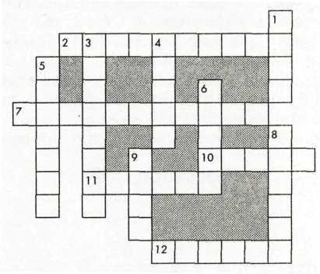
По горизонтали: 2. Кусочки ткани, укрепленные на изделии пришиванием либо приклеиванием. 7. Изделия, объединенные в группы по отдельным признакам. 10. Страна, где появился шелк. 11. Внутренняя часть воротника. 12. Моделирование изделий.
По вертикали: 1. Хлопчатобумажная ткань. 3. Центр отечественного машиностроения. 4. Родина хлопчатобумажной ткани. 5. Ткань из искусственных волокон. 6. Показатель размерных признаков фигуры человека. 8. Шелковые ткани из синтетических волокон. 9. Господство определенных взглядов на одежду в конкретный период времени.
Ответы: По горизонтали: 2. Аппликация. 7. Ассортимент. 10. Китай.
11. Стойка. 12. Дизайн. По вертикали:1. Бязь, 3. Подольск. 4. Индия. 5. Вискоза. 6. Мерка. 8. Капрон. 9. Мода
3. Игра «Вопрос - ответ»
- Из земли вырастаю – весь мир одеваю (лён).
- Лёгкий, а не пух, мягкий, а не мех, белый, а не снег, одевает всех (хлопок).
- По горам, по долам ходит шуба да кафтан (овца, баран).
- Шёл мужик по дороге, пришло две дороги, он в обе пошёл (брюки).
- Надевают для покоя, а снимают для учтивости (халат).
- Входишь в одну дверь, а выходишь из трёх, думаешь, что вышел, а на самом деле вошёл (рубашка).
- Надену — ободом сведёт, сниму – змеёй упадет, тепла не даёт, а без него холодно (пояс).
- Наша тётушка игла строчку по полю вела, строчка в строчку, строчка в строчку, будет платье вашей дочке (швейная машина).
- Тонка, одноуха, остра, на помощь быстра, всему миру нужна (игла).
- На пальце одном ведёрко вверх дном (напёрсток).
- Два братца, одно сердце (ножницы).
- По реке Простыне плывёт пароход то назад, то вперёд, а за ним такая гладь – ни морщинки не видать (утюг).
- Конь стальной, хвост льняной (иголка с ниткой).
- Сделать ровную черту всем я сделать помогу (линейка).
- Я не хвастая, скажу: всех друзей омоложу! Идут ко мне унылые – с морщинками, со складками, уходят очень милые, весёлые и гладкие! Значит я надёжный друг, а зовут меня (утюг).
- 4. Подведение итогов игры-викторины по результатам.
Таблица результатов игры-викторины
№п/п | Название викторин | Команды
 |  | 1 | 2 | 3
1. | Шесть букв «Р»
2. | «А знаете ли Вы, что…»
3. | «Анаграммы»
4. | «Загадки»
5. | «Ориентирование в профессиях»
6. | «Продолжи пословицу»
7. | «Кроссворд»
Дополнительные балы по игре:
«Вопрос-ответ»
Всего:

Технологическая последовательность
изготовления платья-халата
Строчка
Наш девиз:
Любим шить и говорим, что сегодня победим

ЗАКРЕПКА
Наш девиз:
Наш девиз непоколебим мы сошьём и удивим

